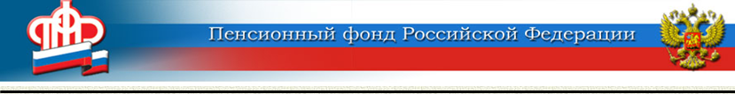

Уважаемые жители Саратовской области!

В настоящее время Управлениями Пенсионного фонда РФ в Саратовской области в целях обеспечения полноты учета пенсионных прав проводится работа по дополнению индивидуальных лицевых счетов граждан сведениями о периодах прохождения военной службы, а также другой приравненной к ней службы, предусмотренной Законом Российской Федерации от 12.02.1993 №4468-I «О пенсионном обеспечении лиц, проходивших военную службу, службу в органах внутренних дел, Государственной противопожарной службе, органах по контролю за оборотом наркотических средств и психотропных веществ, учреждениях и органах уголовно-исполнительной системы, войсках национальной гвардии Российской Федерации, органах принудительного исполнения Российской Федерации, и их семей».
Периоды прохождения военной службы, а также другой приравненной к ней службы, в соответствии с пунктом 1 части 1 статьи 12 Федерального закона от 28.12.2013 №400-ФЗ «О страховых пенсиях», засчитываются в страховой стаж.
С информацией о состоянии Вашего индивидуального лицевого счета возможно ознакомится в «Личном кабинете» на сайте www.gosuslugi.ru и (или) в «Личном кабинете застрахованного лица» на сайте Пенсионного фонда РФ.
Гражданам, у которых сведения о периодах прохождения военной службы, а также другой приравненной к ней службы, отсутствуют на индивидуальном лицевом счете, необходимо обратиться в Управления ПФР в Саратовской области с заявлением о корректировке сведений индивидуального (персонифицированного) учета и внесении уточнений (дополнений) в индивидуальный лицевой счет и документами, подтверждающими факт прохождения военной службы (военный билет, справка военного комиссариата и т.д.).

При получении от Вас необходимых документов специалистами Управления ПФР будет проведена их правовая оценка и Ваш индивидуальный лицевой будет дополнен сведениями о периодах службы. При необходимости Вам будет оказано содействие в истребовании документов, подтверждающих периоды прохождения военной службы.

Отделение Пенсионного фонда РФ

по Саратовской области

